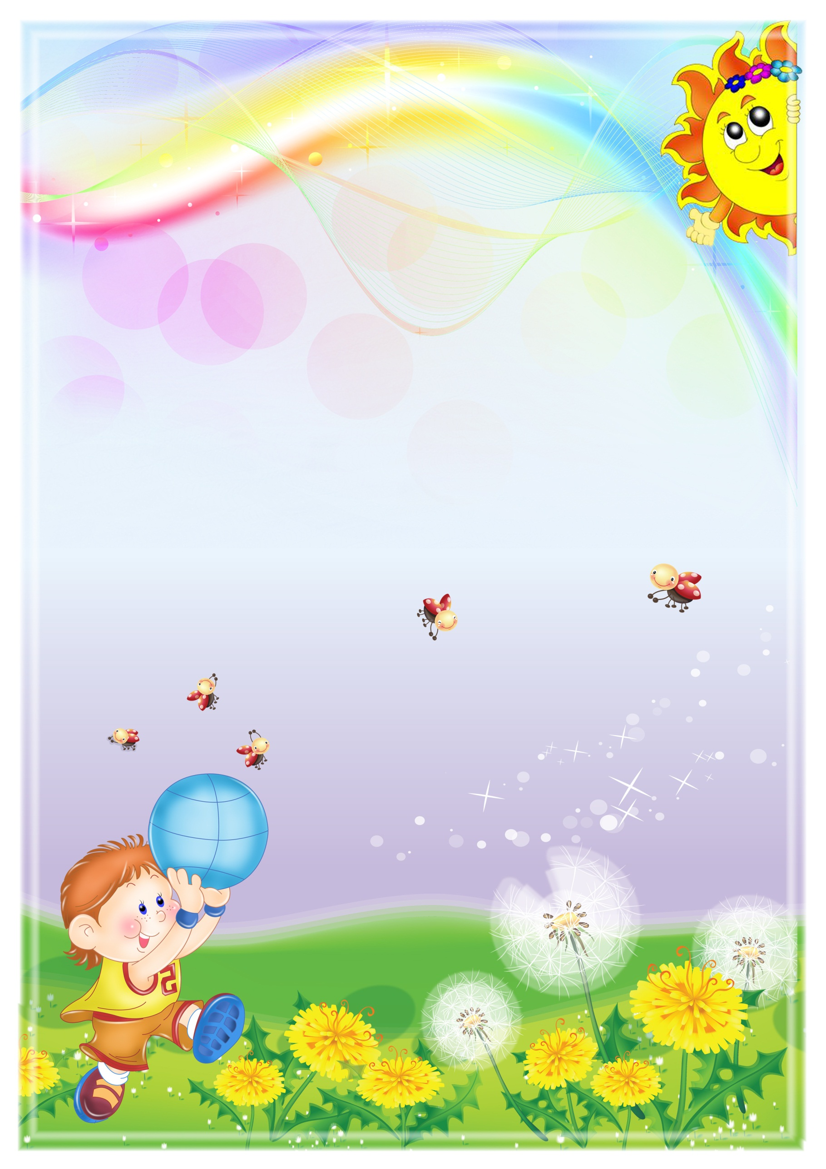
МБДОУ Детский сад №11

«Влияние пальчиковых игр на детей дошкольного возраста».

воспитатель: Косарева Н.Б.

р.п. Красный Профинтерн

2023г.

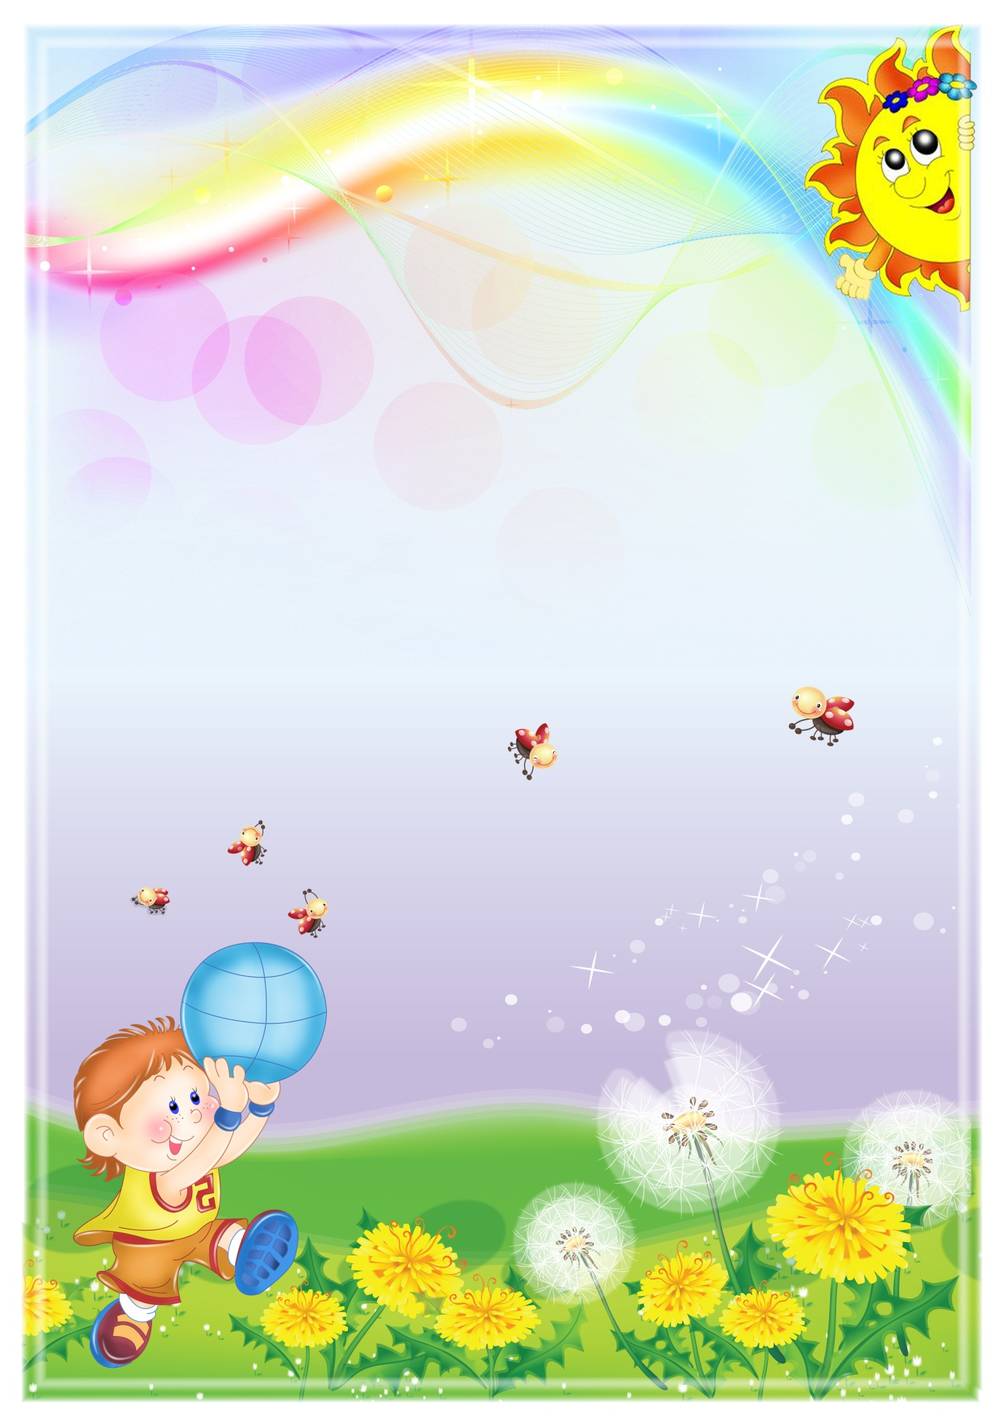
Известно, что между речевой функцией и двигательной системой человека существует тесная связь. Чем выше двигательная активность ребёнка, тем лучше развита его речь. Такая же тесная связь и между рукой и речевым центром головного мозга. Гармония движений тела, мелкой моторики рук и органов речи способствуют формированию правильного произношения, нормализовать её темп, учит соблюдению речевых пауз, снижает психическое напряжение.
Пальчиковые игры и упражнения — уникальное средство для развития речи. Разучивание текстов с использованием «пальчиковой» гимнастики стимулирует развитие мышления, внимания, воображения. Ребёнок лучше запоминает стихотворные тексты, его речь делается точной и выразительной.
Пальчиковые игры, на фольклорном материале, максимально эффективны для развития маленького ребёнка. Они содержательны, увлекательны, грамотны по своему дидактическому наполнению.
Художественный мир песенок и потешек построен по законам красоты. Суть фольклорных текстов – действие. Действия персонажей, движение событий.
Прежде чем начать работу пальчиковой гимнастики, убедитесь в том, что дети знают основных персонажей стихов, песенок. Сначала покажите детям игрушки или цветные картинки, чтобы дети смогли вспомнить, как выглядят те или иные животные, о которых будет рассказываться в потешке, песенке, стихотворении. Затем предложите изобразить его с помощью пальчиков. При необходимости надо показать, как при помощи пальчиков может выглядеть то или иное животное.
Постепенно пальчиковую гимнастику можно усложнить: вы читаете первую строчку стихотворения – малыш изображает действия, затем читаете следующую строчку – малыш изображает другое действие и т. д. Так можно разыгрывать всю потешку или песенку.
Такие игры и упражнения надо проводить постоянно с детьми раннего возраста. Дети лучше развиваются, когда они успешны и чувствуют, что у них всё получается и ими довольны взрослые. Хвалите малышей даже за самые маленькие успехи.
Рекомендации по проведению пальчиковых игр с ребёнком.
• Перед игрой с ребёнком необходимо обсудить её содержание, сразу при этом отрабатывая необходимые жесты, комбинации пальцев, движения. Это не только позволит подготовить малыша к правильному выполнению упражнения, но и создаст необходимый эмоциональный настрой.
• Выполнять упражнение следует вместе с ребёнком, при этом демонстрируя собственную увлечённость игрой.
• При повторных проведениях игры дети нередко начинают произносить текст частично (особенно начало и окончание фраз). Постепенно текст разучивается наизусть, дети произносят его целиком, соотнося слова с движением.
• Выбрав два или три упражнения, постепенно заменяйте их новыми. Наиболее понравившиеся игры можете оставить в своём репертуаре и возвращаться к ним по желанию малыша.
• Не ставьте перед ребёнком несколько сложных задач сразу (к примеру, показывать движения и произносить текст). Объем внимания у детей ограничен, и невыполнимая задача может «отбить» интерес к игре.
• Никогда не принуждайте. Попытайтесь разобраться в причинах отказа, если возможно, ликвидировать их (например, изменив задание) или поменяйте игру.
• Стимулируйте подпевание детей, «не замечайте», если они поначалу делают что-то неправильно, поощряйте успехи.
Что же происходит, когда ребенок занимается пальчиковой гимнастикой?
1. Выполнение упражнений и ритмичных движений пальцами
индуктивно приводит к возбуждению в речевых центрах головного мозга и резкому усилению согласованной деятельности речевых зон, что в конечном итоге, стимулирует развитие речи
2. Игры с пальчиками создают благоприятный эмоциональный фон, развивают умение подрожать взрослому, учат вслушиваться и понимать смысл речи, повышают речевую активность ребёнка.
3. Детки учатся концентрировать своё внимание и правильно его распределять,
4. Если ребёнок будет правильно выполнять упражнения, сопровождая их короткими стихотворными строчками, то его речь станет более чёткой, ритмичной, яркой, и усилится контроль над выполняемыми движениями.
5. Развивается память ребенка, так как он учится запоминать определённые положения рук и последовательность движений.
6. У детей развивается воображение и фантазия. Овладев всеми упражнениями, он сможет «рассказывать руками» целые истории,
7. В результате освоении всех упражнений кисти рук и пальцы приобретают силу, хорошую подвижность и гибкость, а это в дальнейшем облегчит овладение навыком письма.
Пальчиковые игры — это легкий и приятный способ развития для самых маленьких детишек. Ведь дети узнают мир через прикосновения. Для малышей в возрасте 2-3 года нужные особые игры, в том числе и пальчиковые гимнастики, которые проводятся в режимных моментах в течение дня. Пример любимых игр детей— специально для вас, родители, ниже.
«Киска»
«Есть у киски глазки показывают свои глазки
Есть у киски ушки показывают ушки и шевелят ими
Есть у киски лапки, сжимают и разжимают кулачки
Мягкие подушки.
Киска, киска, не сердись грозят пальчиком
Не царапай деток,
Брысь!» хлопок в ладоши
«Семья»
Этот пальчик — дедушка,
Этот пальчик — бабушка,
Этот пальчик — папочка,
Этот пальчик — мамочка,
Этот пальчик — я
Вот и вся моя семья
(загибаем пальчики по очереди, начиная с большого пальца.)

«Мы капусту рубим»
Мы капусту рубим, рубим,
Мы морковку трем, трем,
Мы капусту солим, солим,
Мы капусту жмем, жмем».
Резкие движения прямыми кистями рук вниз и вверх
Одна ладонь прямая, другая сжата в кулак, движение рук, имитирующее трение морковки на терке.
Движение пальцев, имитирующее посыпание солью из щепотки
Интенсивное сжимание пальцев обеих рук в кулаки.

«Сидит белка на тележке»
Сидит белка на тележке, Сжимание и разжимание пальчиков в кулачок в
ритме потешки.
Продает она орешки: Начинаем загибать пальчики,
Лисичке-сестричке, загибаем большой пальчик,
Воробью, синичке загибаем указательный пальчик,
Мишке толстопятому, загибаем средний пальчик,
Заиньке усатому, загибаем безымянный пальчик,
Кому в зобок загибаем мизинчик.
Кому в платок, сжать пальцы в кулак и разжать их.
Кому в лапочку. Сжать пальцы в кулак и разжать их.

«Зайка»
Зайка по лесу скакал, Пальчики «скачут» по столу.
Зайка корм себе искал. Пальчиками обеих рук поочерёдно перебираем
по столу.
Вдруг у зайки на макушке. Поднять руки к голове,
Поднялись, как стрелки, ушки. изображаем ушки ручками.
Шорох тихий раздается. Руки приложить к уху.
Кто-то по лесу крадется. Пальчики медленно идут по столу,
Заяц путает следы. пальчики быстро-быстро бегают
убегает от беды. по кругу на столе.

